I. Алгебра: Системы уравнений

1. Решите систему:  
    { x + y = 7  
    x − y = 1 }
2. Решите систему:  
    { 3x + 2y = 11  
    5x − y = 9 }
3. Решите систему методом подстановки:  
    { 2x − y = 4  
    y = x + 1 }
4. Решите систему:  
    { 2x + 3y = 1  
    4x + 6y = 2 } (прокомментируйте количество решений).
5. Решите систему:  
    { x + y = 10  
    xy = 21 }
6. Найдите числа x и y, если известно, что x и y — решения системы:  
    { x − 2y = 5  
    3x + y = 4 }.

10. Решите систему:  
 { (x + y)/3 + (x − y)/2 = 5  
 2x − 5y = 3 }

II. Геометрия: Прямоугольный и равнобедренный треугольники

1. В прямоугольном треугольнике катеты равны 6 см и 8 см. Найдите гипотенузу и площадь треугольника.

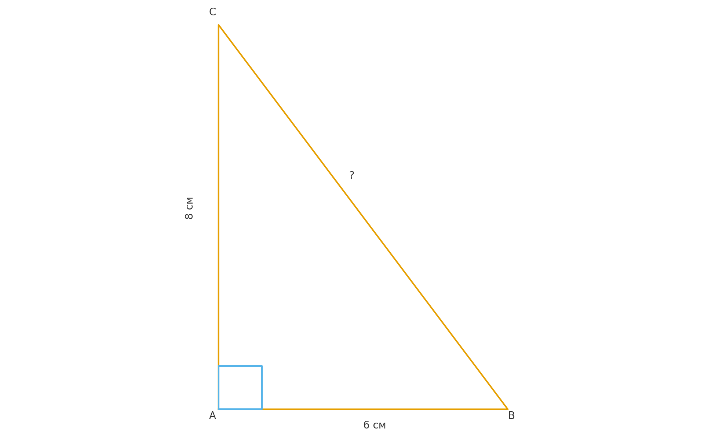

2. В прямоугольном треугольнике один катет равен 12 см, гипотенуза — 13 см. Найдите другой катет и радиус вписанной окружности.

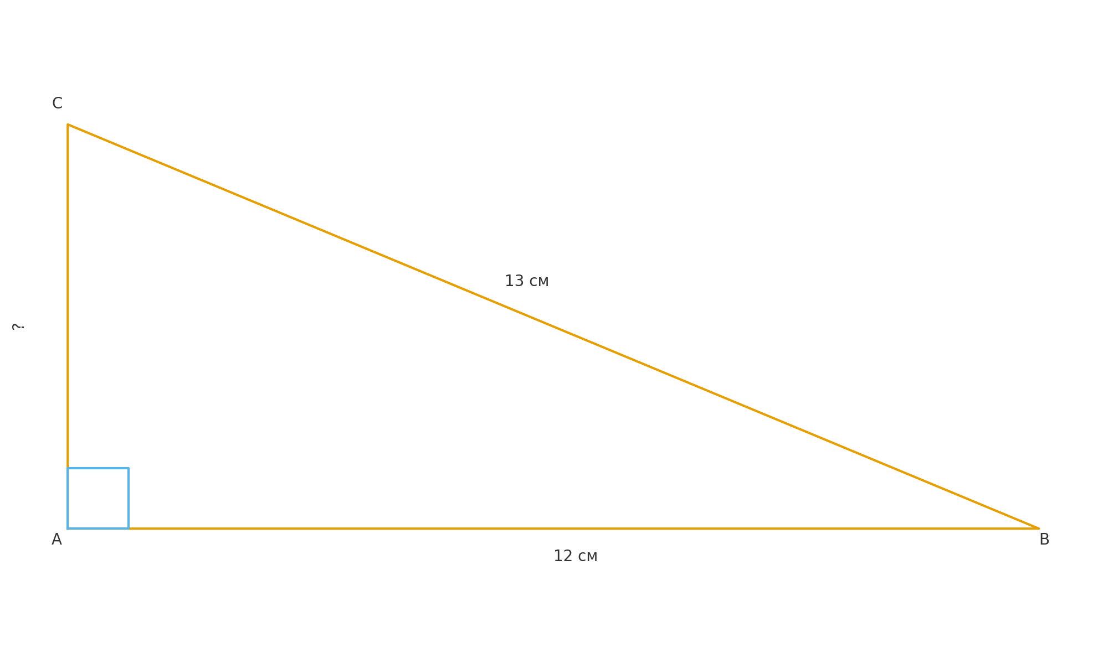

3. В прямоугольном треугольнике ABC ∠C = 90°. Высота CH равна 6 см, а отрезок AH = 10 см. Найдите BH и стороны AC, BC.

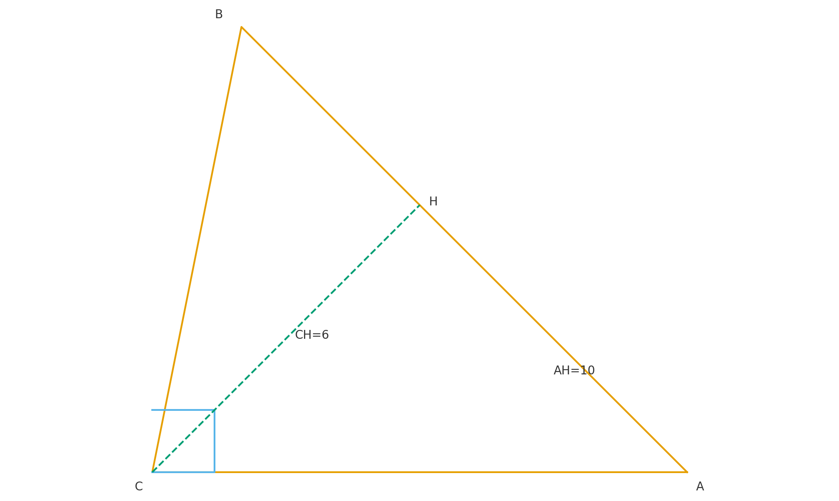

4. В равнобедренном треугольнике боковая сторона равна 10 см, основание — 12 см. Найдите высоту, проведённую к основанию, и площадь.

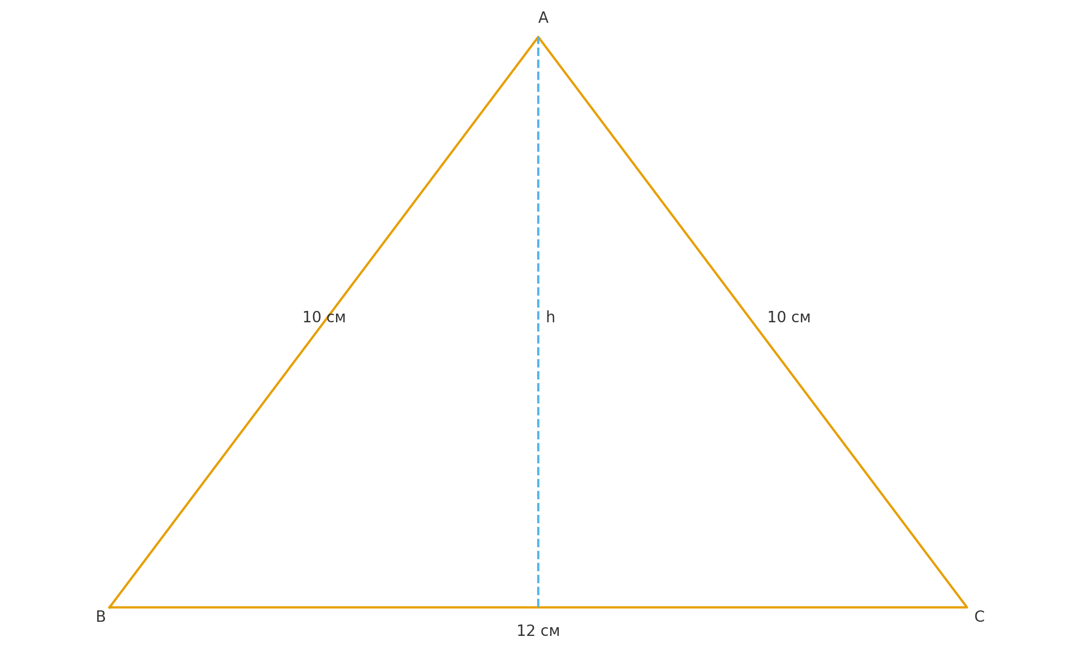

5. В равнобедренном треугольнике угол при вершине равен 40°. Найдите углы при основании.

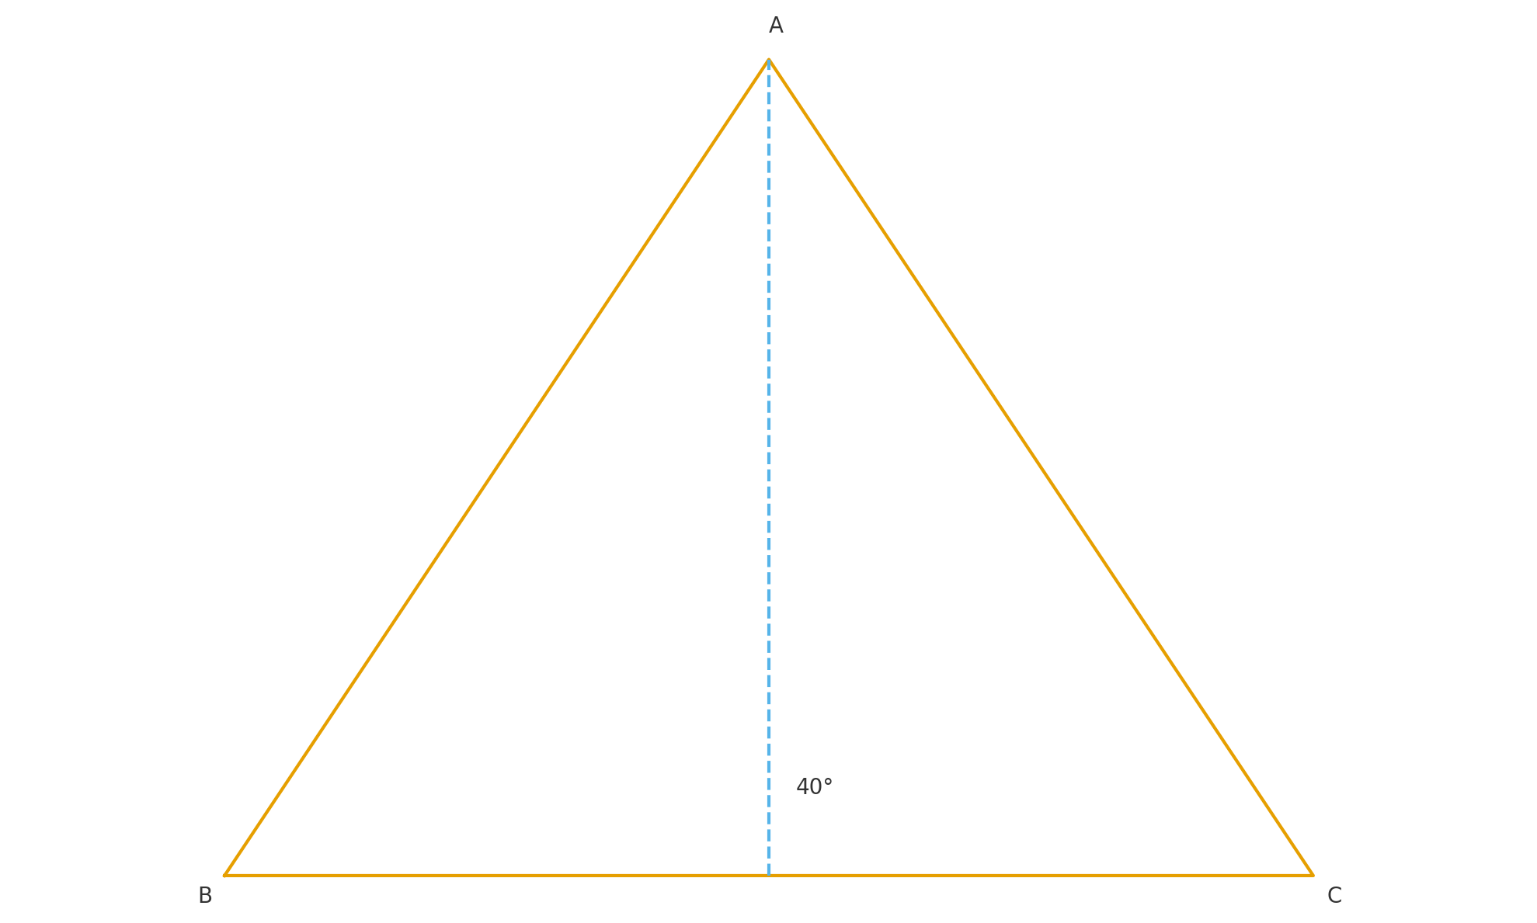

6. В прямоугольном треугольнике катеты относятся как 5:12, а периметр равен 84 см. Найдите стороны.

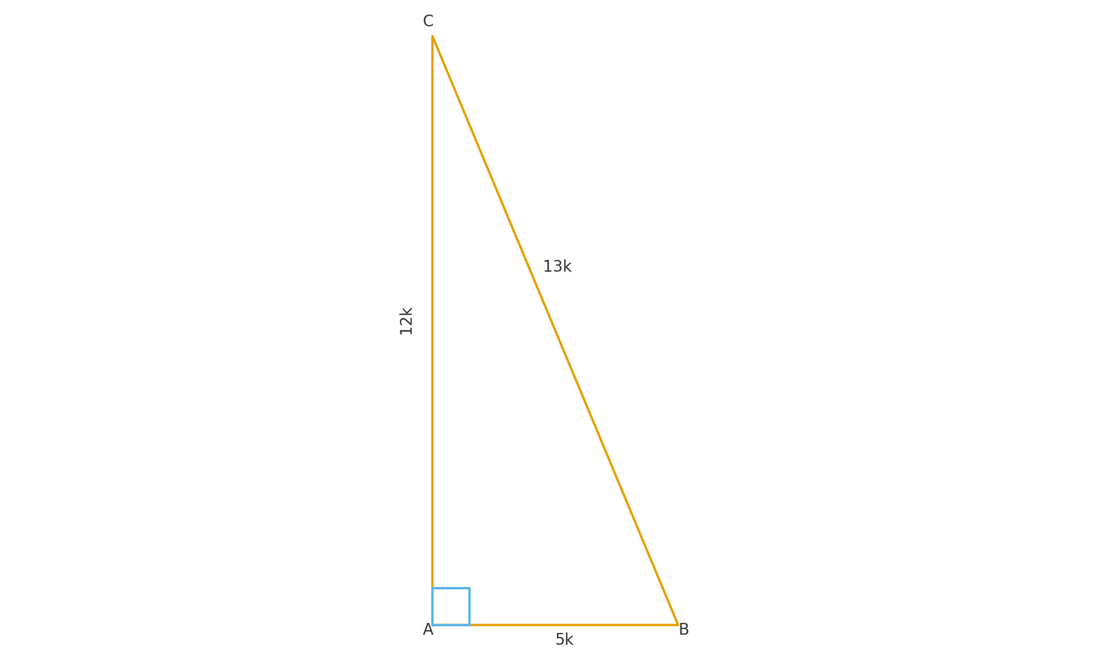

7. Медиана, проведённая к гипотенузе прямоугольного треугольника, равна 7 см. Найдите гипотенузу и катеты.

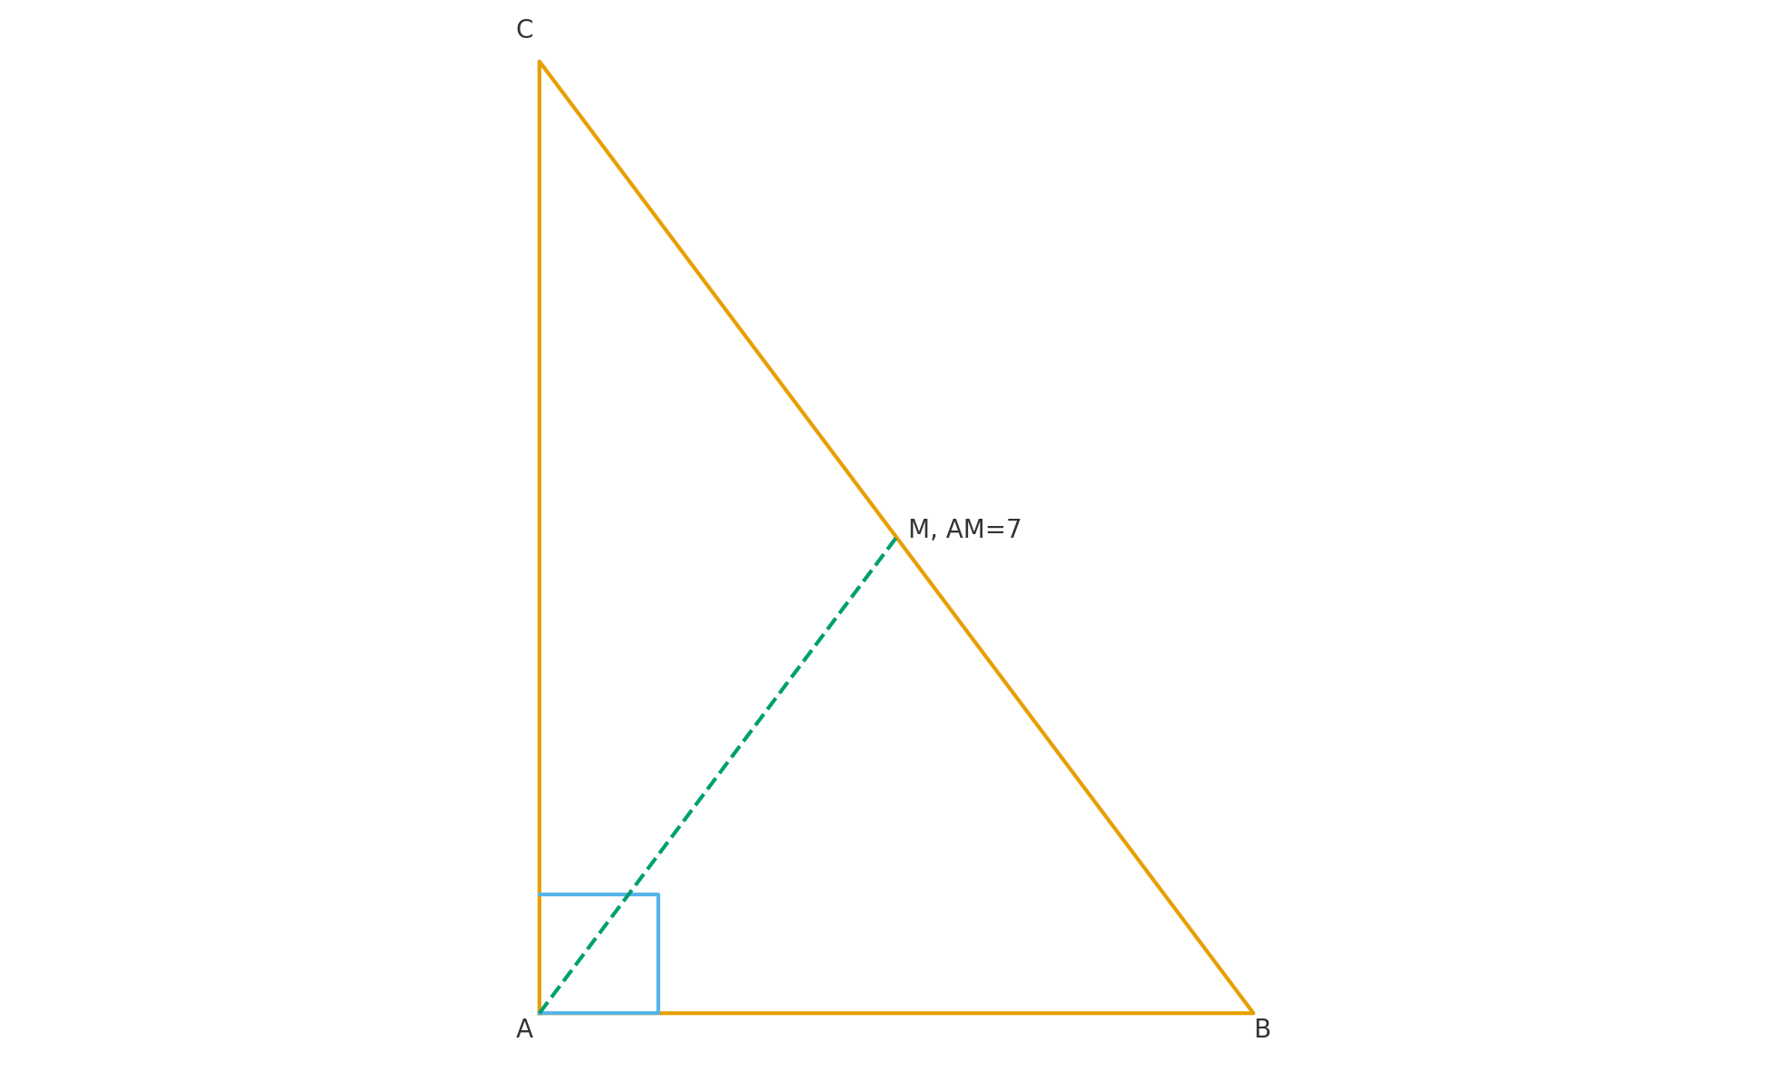

8. В равнобедренном треугольнике ABC (AB = AC) биссектриса AL к основанию BC равна 9 см, а основание BC — 12 см. Найдите стороны треугольника.

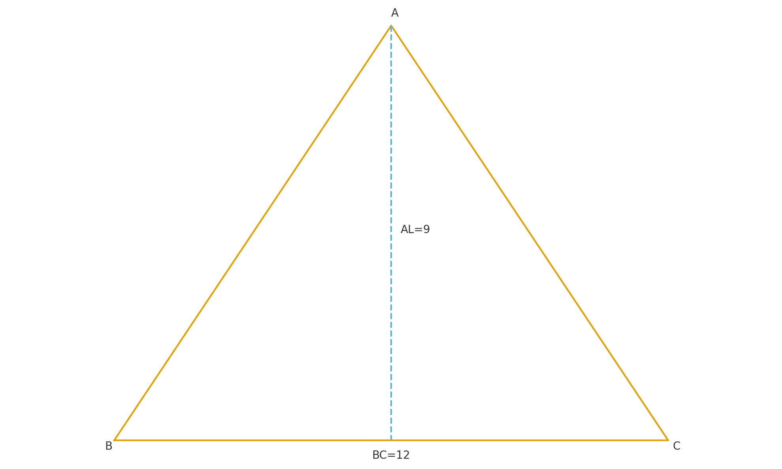

9. В прямоугольном треугольнике ABC ∠C = 90°, катет AC = 9 см, а высота CH к гипотенузе равна 4 см. Найдите BC и AB.

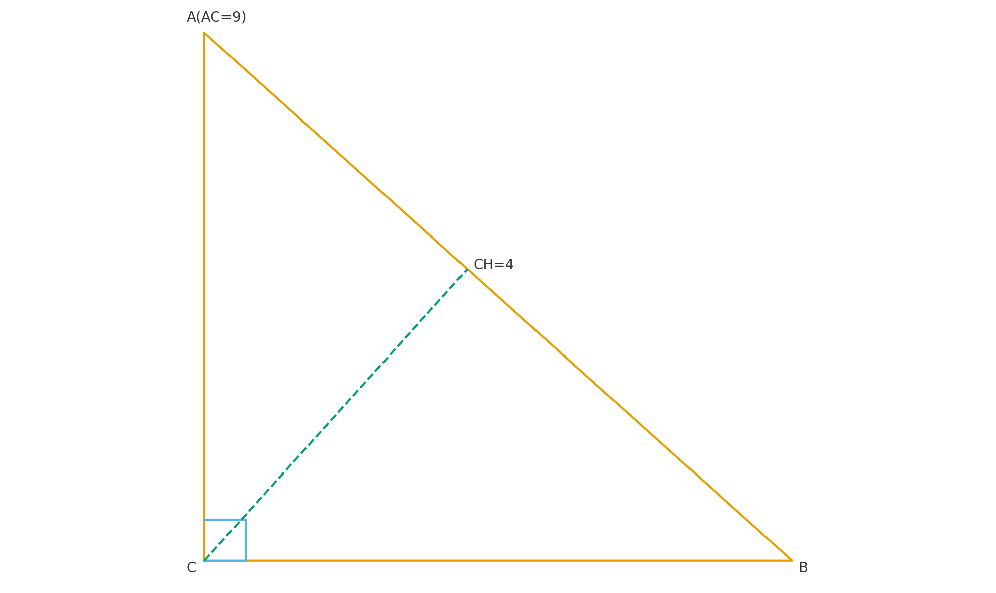

III. Геометрия: Параллелограмм

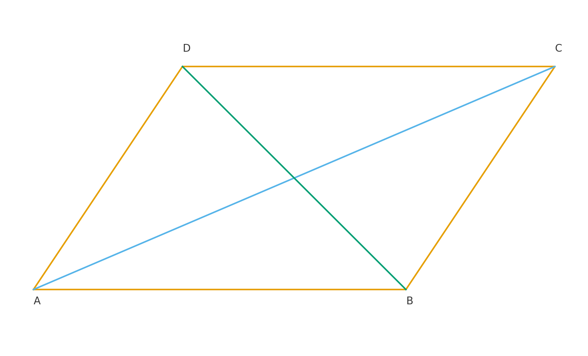

1. Стороны параллелограмма равны 8 см и 5 см, угол между ними — 60°. Найдите площадь.

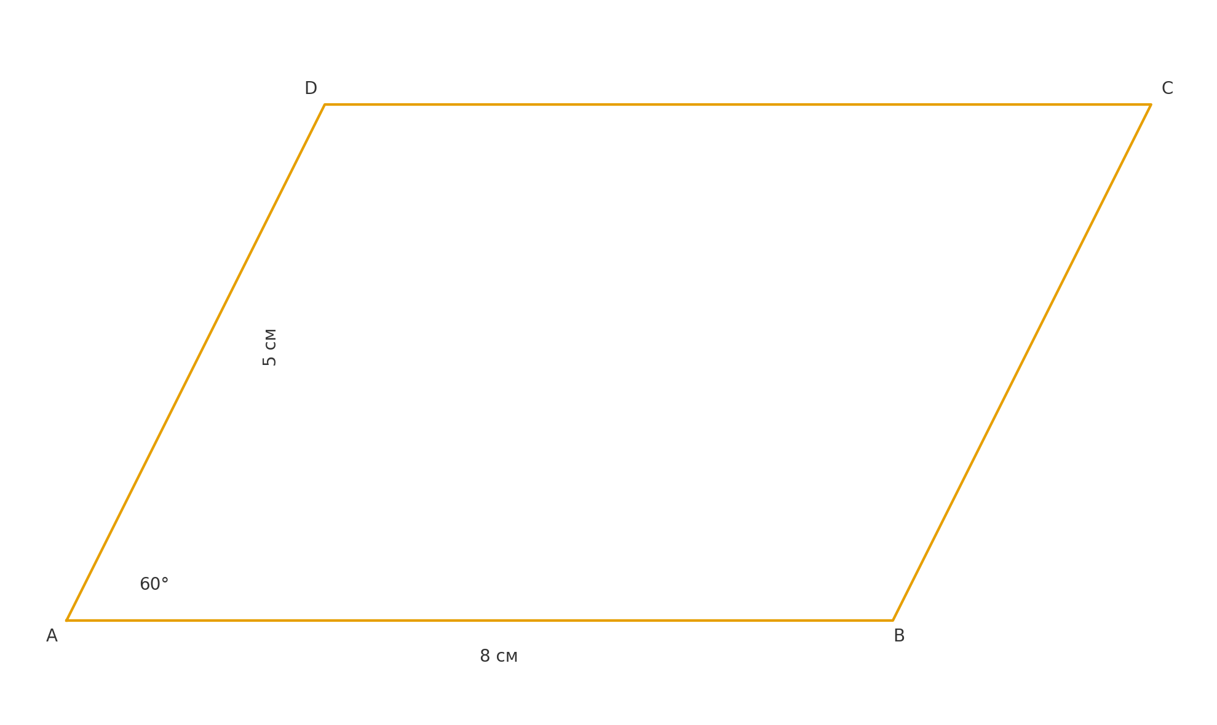

2. В параллелограмме ABCD AB = 12 см, BC = 7 см. Диагональ AC равна 13 см. Найдите диагональ BD (используя теорему косинусов).

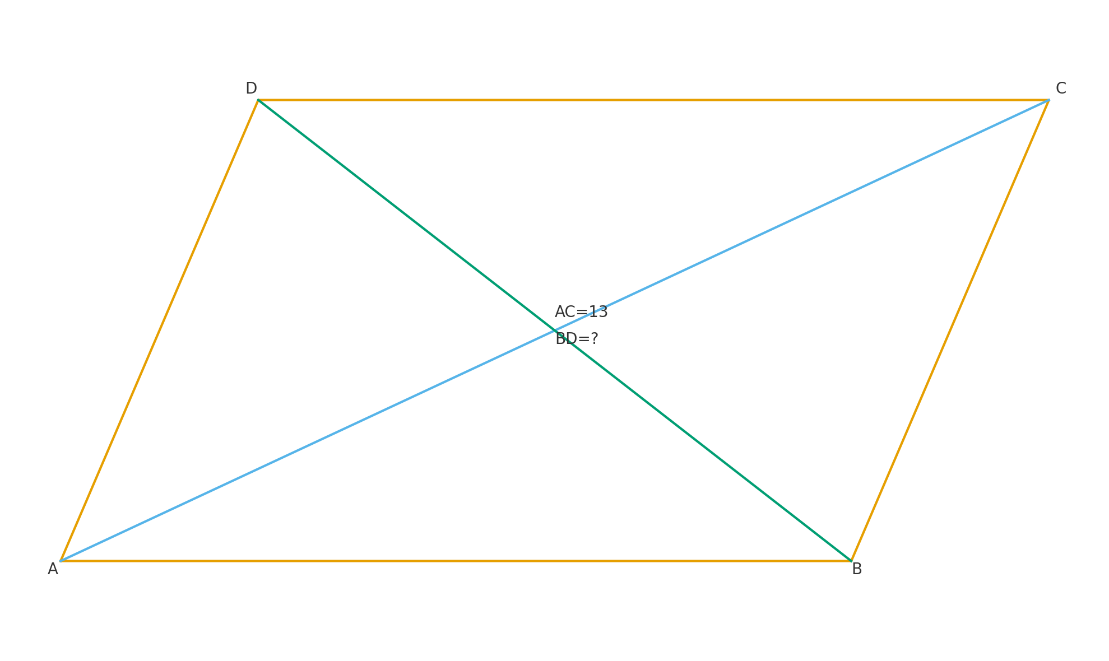

3. Сторона параллелограмма равна 10 см, высота, опущенная на эту сторону, — 6 см. Найдите площадь и периметр, если вторая сторона равна 8 см.

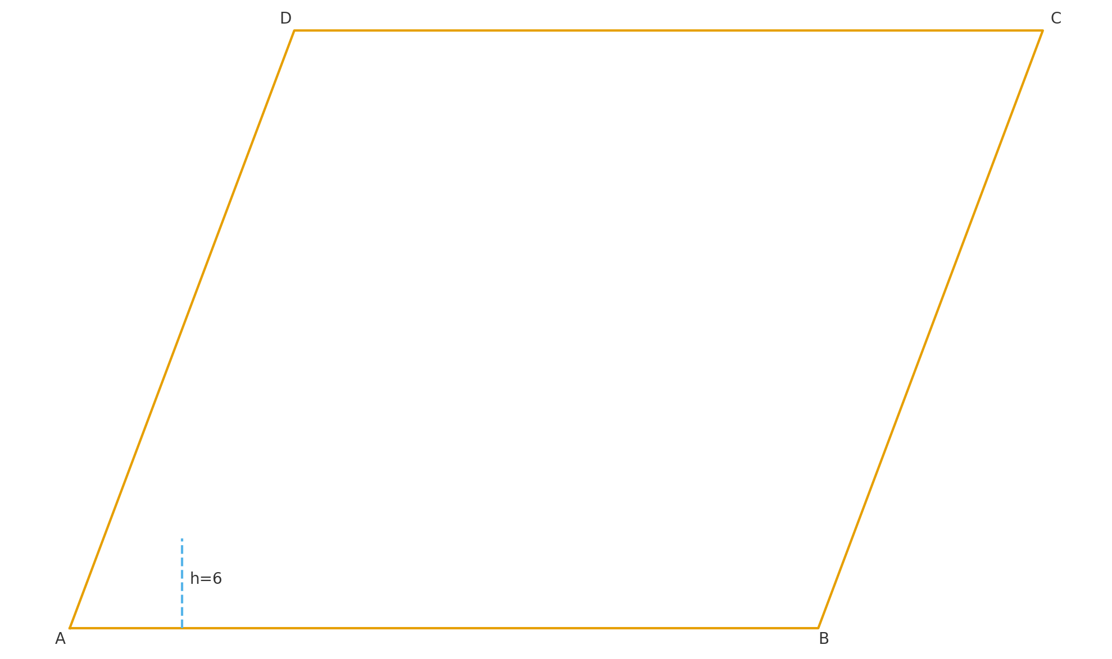

4. В параллелограмме один угол на 30° больше другого. Найдите все углы параллелограмма.

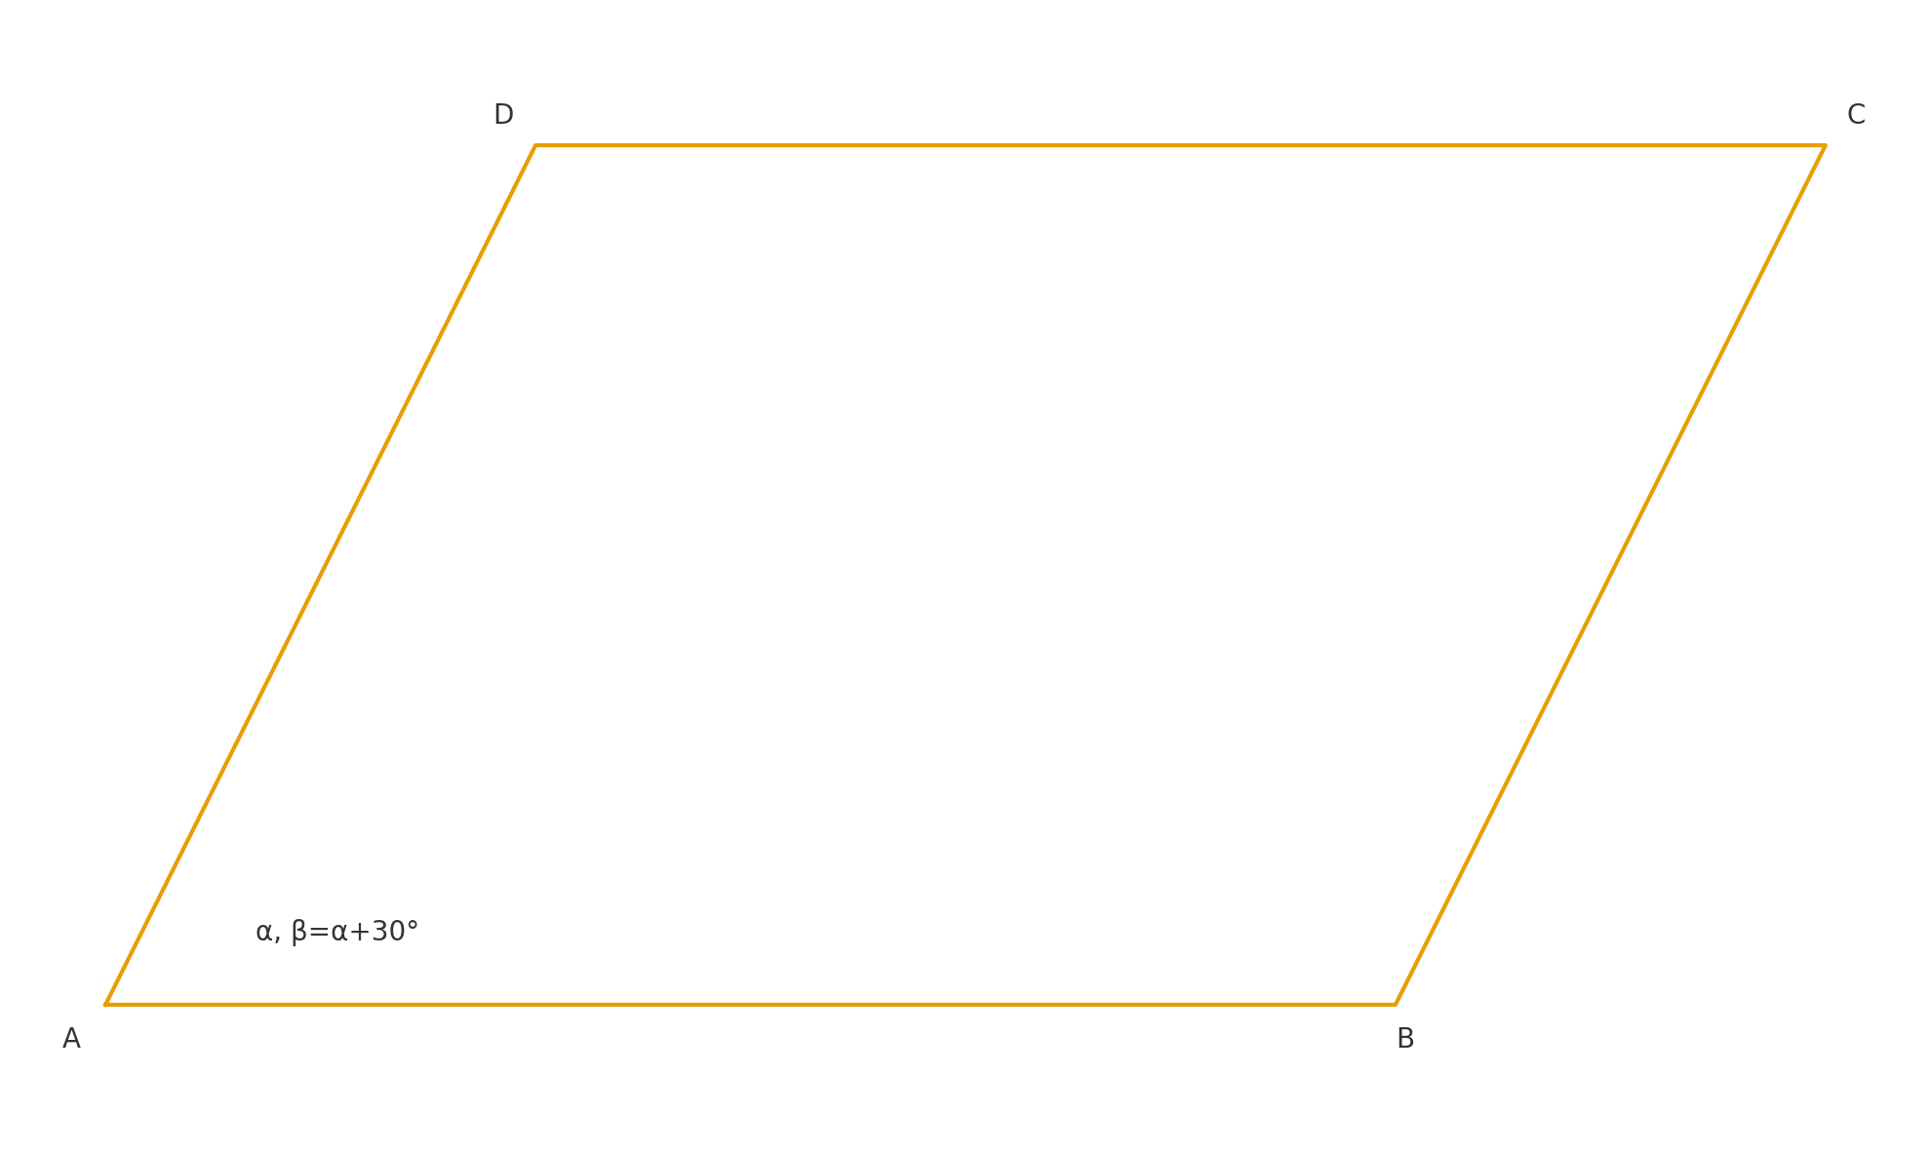

5. Диагонали параллелограмма равны 10 см и 24 см и пересекаются под прямым углом. Найдите стороны параллелограмма.

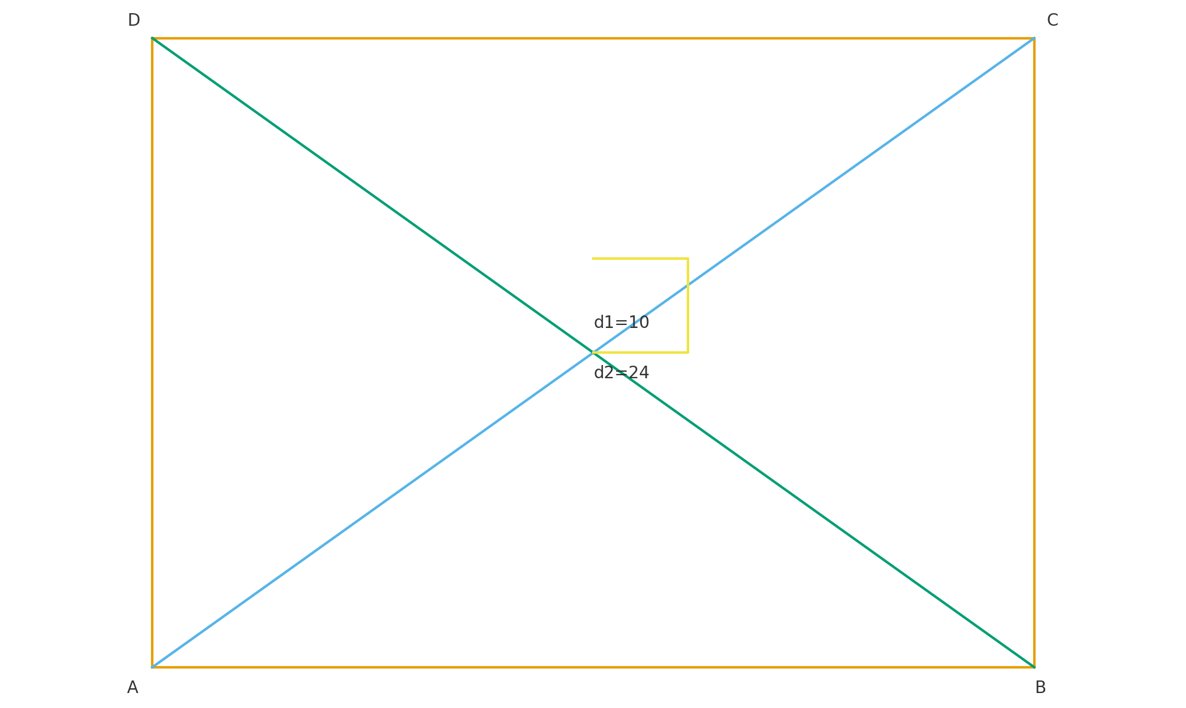

6. В параллелограмме ABCD точка M — середина стороны AD. Докажите, что отрезки BM и диагональ AC пересекаются и делятся точкой пересечения пополам.

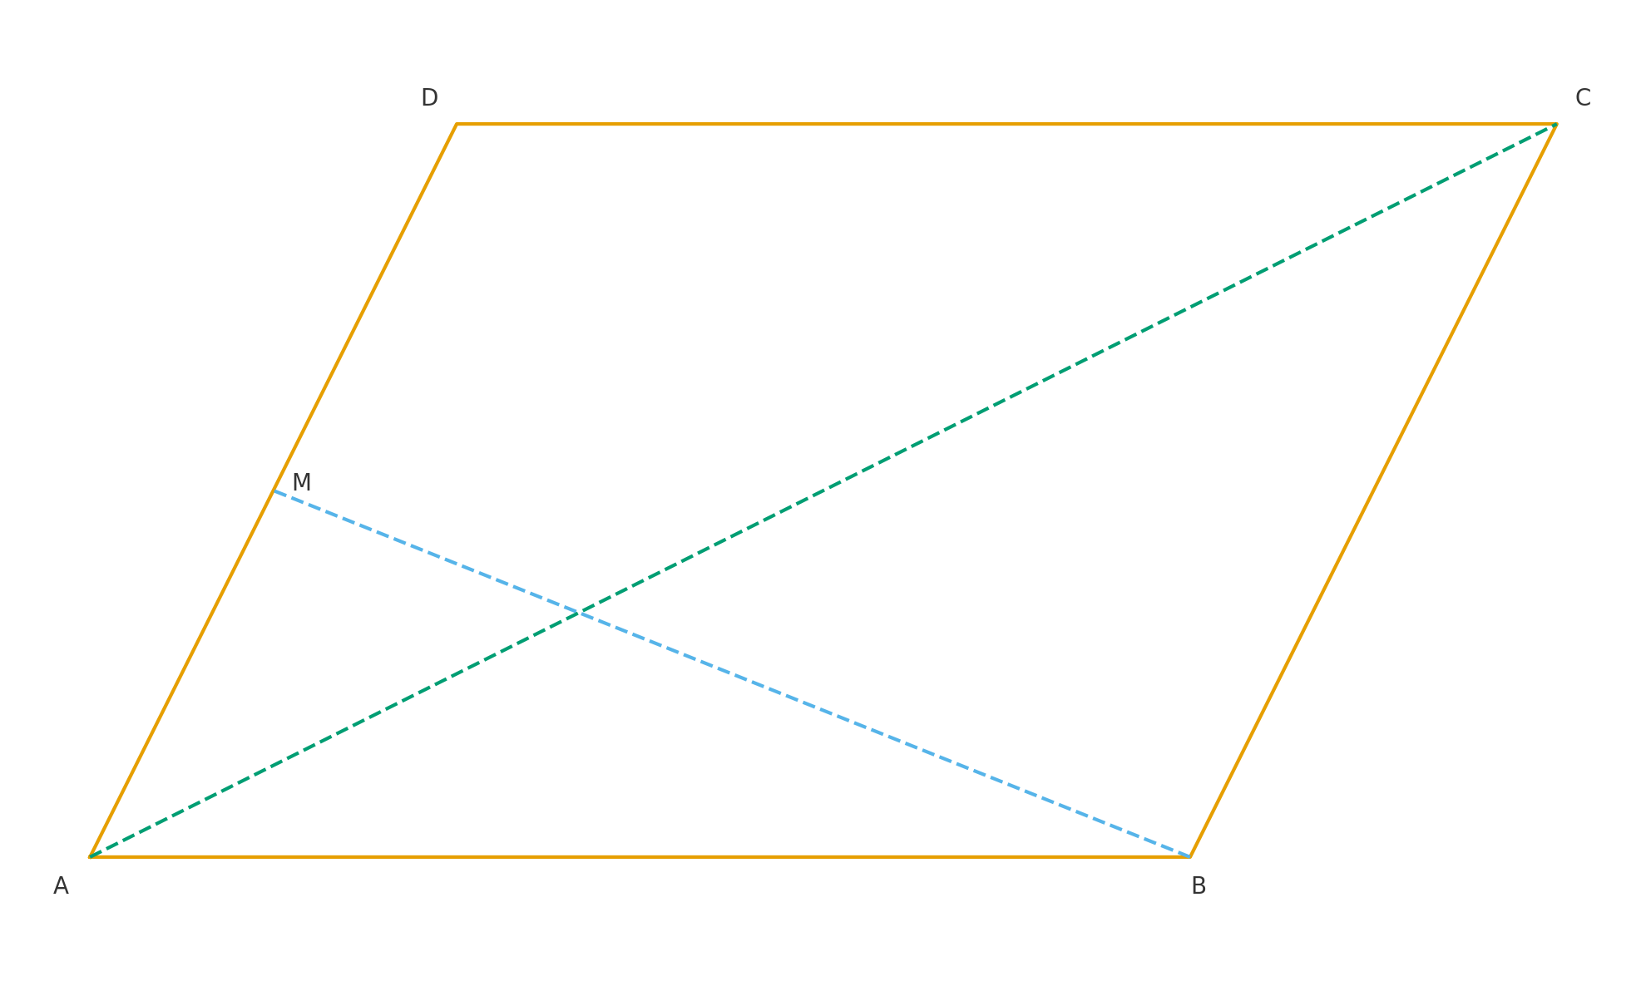

7. Площадь параллелограмма равна 84 см². Одна сторона равна 12 см. Найдите высоту, опущенную на эту сторону, и высоту к другой стороне, если она равна 14 см.

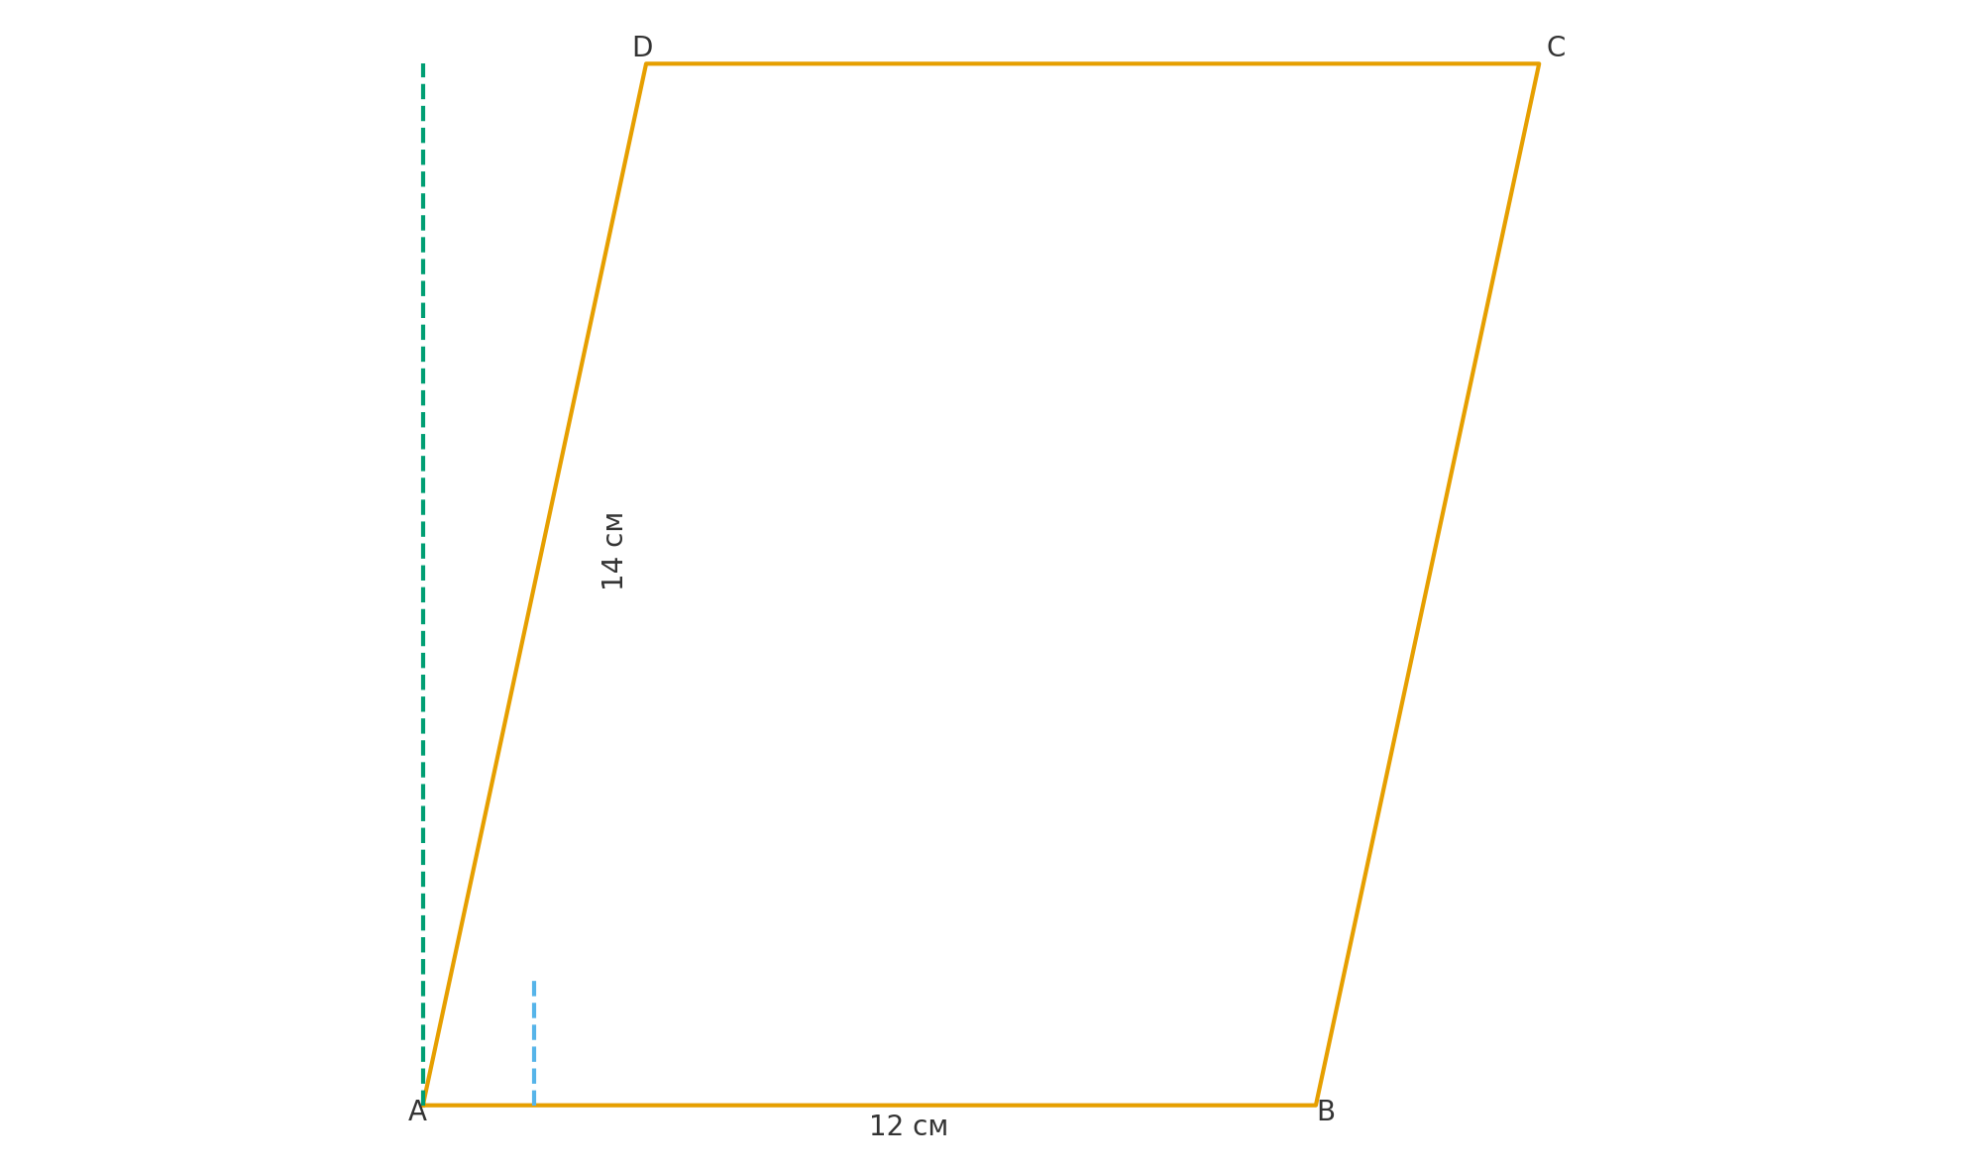

8. Диагонали параллелограмма отличаются на 8 см, а их полусумма равна 17 см. Найдите длины диагоналей.

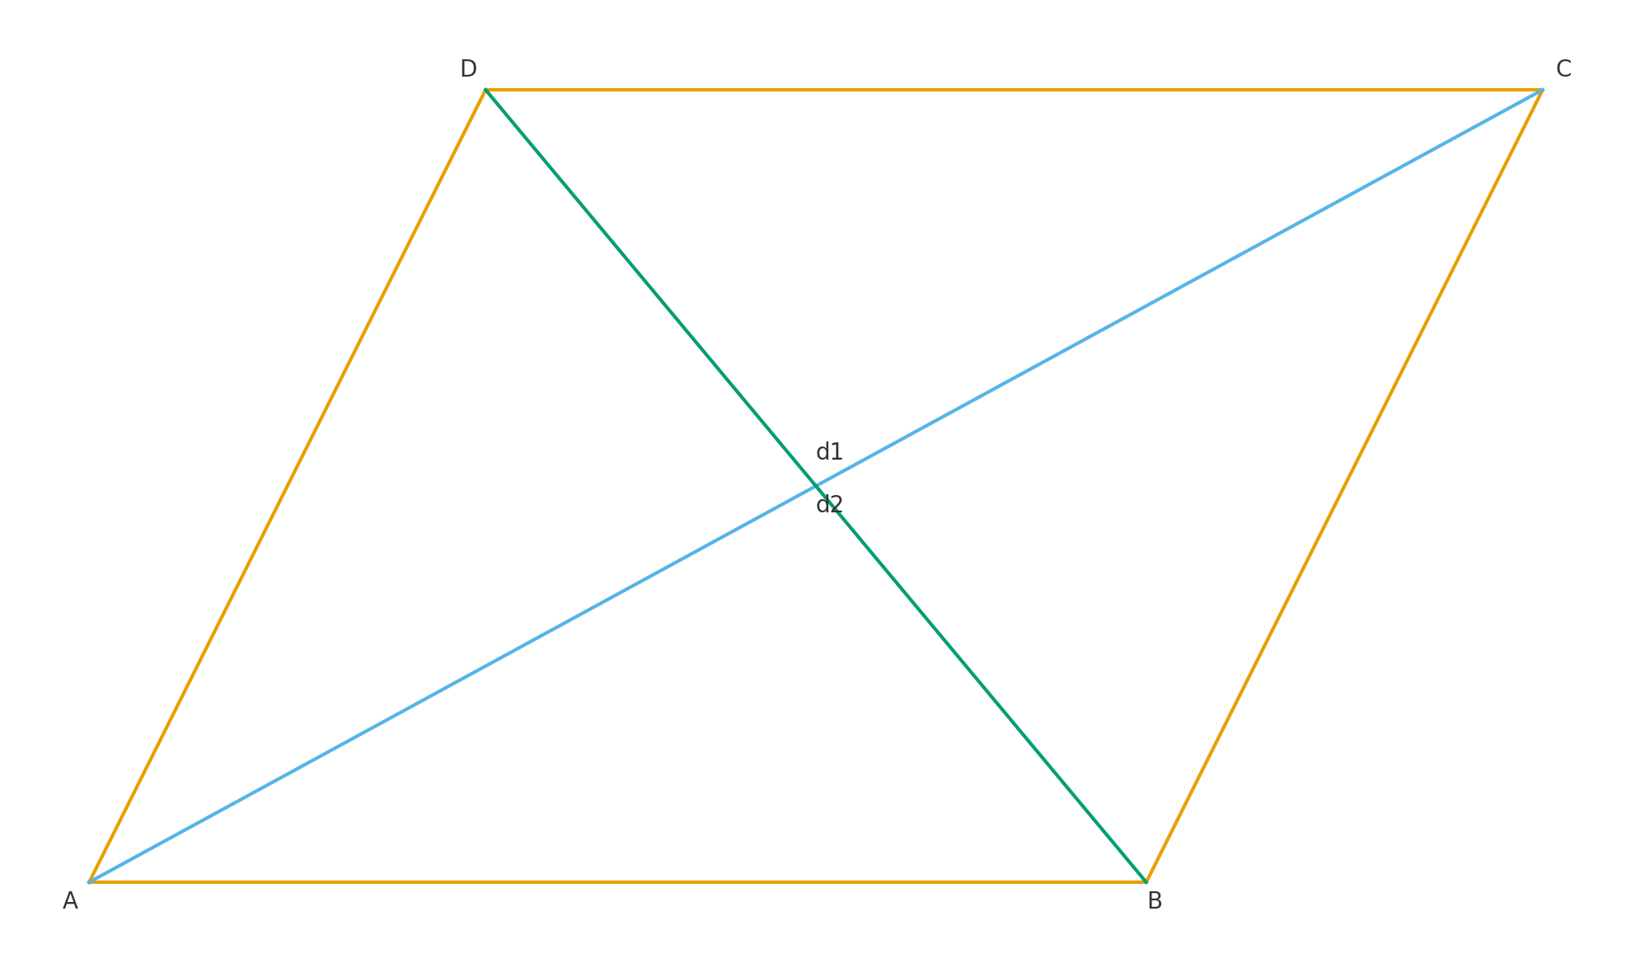

9. В параллелограмме ABCD угол A равен 70°, диагональ AC образует с AB угол 30°. Найдите угол между диагоналями.

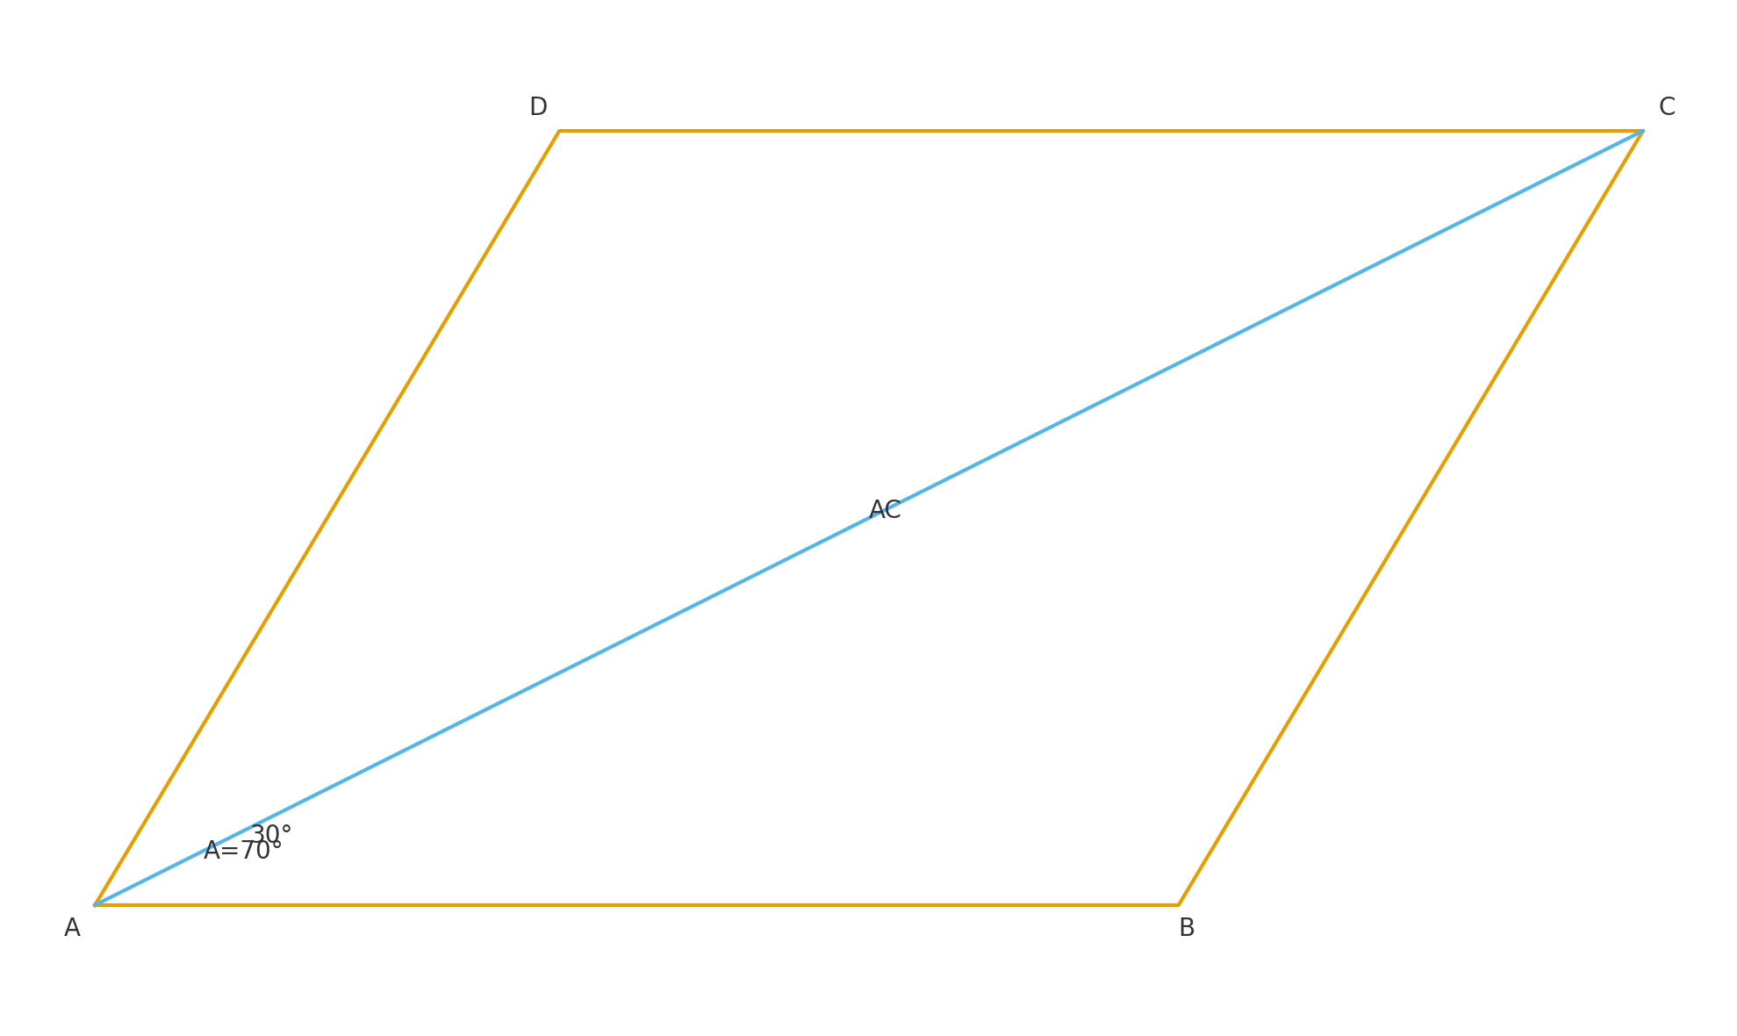

10. Стороны параллелограмма равны 9 см и 15 см. Найдите длины диагоналей, если угол между сторонами 120°.

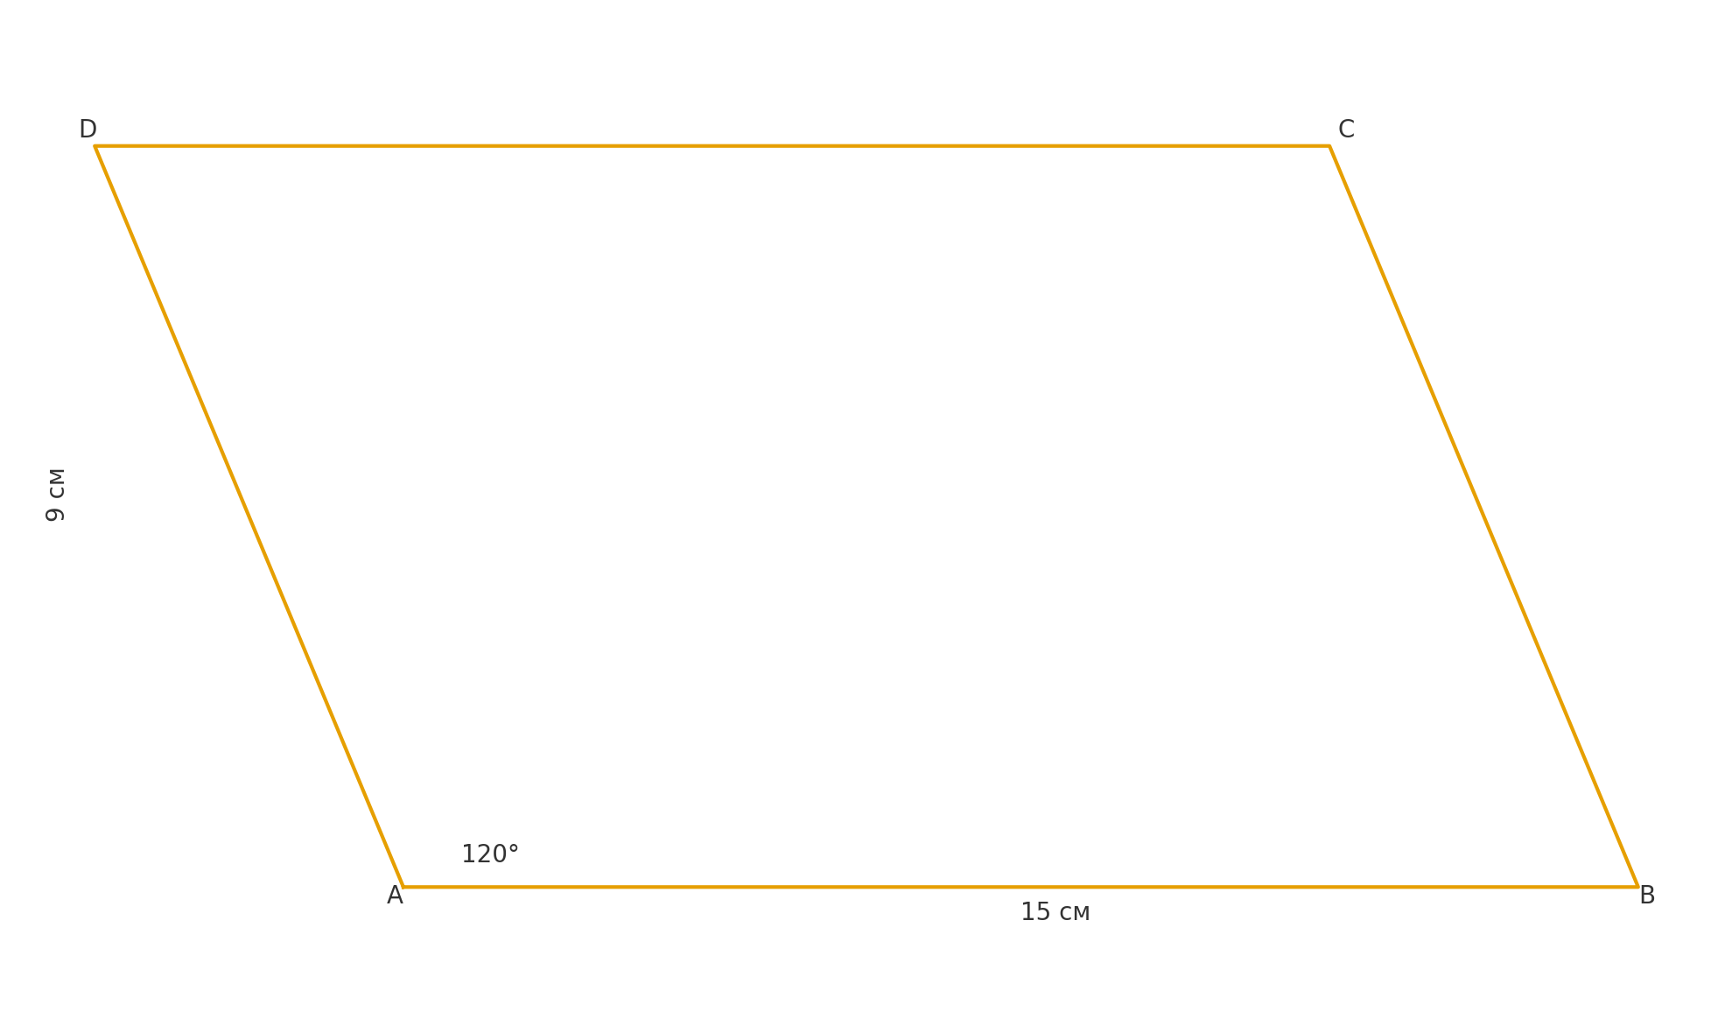

*Примечание: при необходимости округляйте ответы до десятых. Рисунки выполняйте на черновике.*